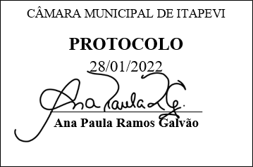
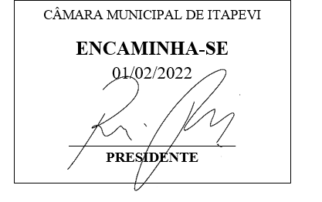
INDICAÇÃO Nº 419/2022
Súmula - Indico ao Poder Executivo Municipal, na pessoa do Excelentíssimo Senhor Igor Soares Ebert, Prefeito Municipal, para que oficie à Secretaria ou Departamento responsável, da necessidade de execução do serviço de “Tapa buraco”, na rua Sabina Maria Dores altura da nova ponte localizada no bairro Ambuitá, nesta municipalidade.

INDICO à Mesa, na forma regimental vigente, seja oficiado o Excelentíssimo Senhor Igor Soares Ebert, Prefeito Municipal, e que interceda junto à Secretaria ou Departamento responsável, para que oficie à Secretaria ou Departamento responsável, da necessidade de execução do serviço de “Tapa buraco”, na rua Sabina Maria Dores altura da nova ponte localizada no bairro Ambuitá, nesta municipalidade.
Justificativa
Senhor Presidente; -
Senhores Vereadores; -
Senhoras Vereadoras; -

A presente propositura visa solicitar serviços de recuperação e preservação do local acima mencionado (Tapa-Buraco), quero aqui ressaltar que no local ora citado existe um remendo no asfalto, remendo esse que foi feito pelos representantes da empresa SABESP para fazer manutenção na rede de agua ou esgoto. O problema é que a empresa ora aqui mencionada (SABESP), não recuperou de maneira correta a camada de asfalto, o que está ocasionando afundamento no local devido ao grande fluxo de veículos que por ali trafegam, haja vista que o número de carros e caminhões que passam por ali é bem acentuado, fazendo com que seja necessário a manutenção urgente. Considerando que estamos entrando na temporada de chuvas intensas, a tendência desta problemática é aumentar, o que pode vir a oferecer risco a integridade física e patrimonial para aqueles que por ali passam. Os possíveis danos que este buraco pode ocasionar em veículos de qualquer natureza ou seguimento é de responsabilidade desta municipalidade, o que pode gerar gastos desnecessários e onerar os contribuintes de modo geral. Por este motivo é que faço essa indicação, que contando com o apoio dos nobres pares e pela atenção por parte do órgão responsável, antecipo meus agradecimentos.
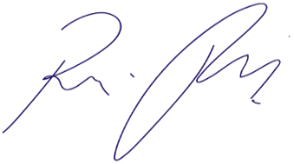
Sala das Sessões Bemvindo Moreira Nery, 27 de janeiro de 2022.

Vereador Rafael Alan de Moraes Romeiro
Professor Rafael
Presidente
PODEMOS

